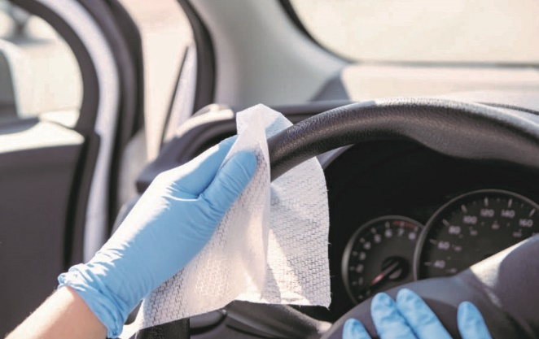
Dauerhafte Hygiene im LKW: Das Antikeimversiegelungstuch der Logis Group befreit Oberflächen für ein Jahr vom Coronavirus und andere Keimen, Bakterien und behüllten Viren. Quelle: Logis Group // Die Bilder können unter www.logpr.de heruntergeladen werden.

COVID-19
Hygiene im LKW: Einmal wischen, ein Jahr sicher
Antivirale Versiegelungstücher befreien Oberflächen ein Jahr lang von behüllten Viren, Keimen und Bakterien – Aktiver Umweltschutz und Kosteneinsparungen durch Wegfall von Desinfektionsmitteln – Staatliche Förderung möglich

Heldenstein, den 2. März 2021 – Die Logis Group hat unter dem Namen Grips Antikeim ein neuartiges Versiegelungstuch entwickelt, mit dem Oberflächen durch ein einmaliges Auftragen ein Jahr lang von behüllten Viren, Keimen und Bakterien befreit werden. Die in verschiedenen Versionen erhältliche Innovation eignet sich für Fahrerhäuser, Möbel, Elektrogeräte, Tastaturen und viele weitere Flächen im Arbeitsumfeld, die von mehreren Menschen berührt werden. Logis Grips Hygieneartikel können durch die Überbrückungshilfe III mit bis zu 90 Prozent staatlich gefördert werden. Sie sind erhältlich beim Logis-Vertriebspartner unter www.bema-oberflaechenschutz.com.
Mit den Antikeimversiegelungstüchern ergänzt das bayerische Unternehmen seine breite Palette an effizienten Desinfektions-Lösungen. Den Anfang machte die selbstklebende transparente Antikeimfolie. Inzwischen sind auch Hygienestationen, mobile Desinfektionsmittelspender für das Handgelenk, Luftreinigungs- und Filtersysteme sowie COVID-19-Schnelltests lieferbar.
Die Logis Grips Antikeimversiegelungstücher gibt es in den Versionen Universal, Möbel protect & refresh, Elektronik und Sanitär. Damit werden Oberflächen mit häufigem Handkontakt mit einer transparenten bakterizid und viruzid wirkenden Schutzschicht versehen. Die Lösung eignet sich für alle Flächen, die aufgrund ihrer Beschaffenheit nicht mit der Logis Grips Antikeimfolie beklebt werden können. Die enthaltenen antimikrobiellen Wirkstoffe verhindern das Besiedeln durch behüllte Viren und Bakterien.
Während Grippeviren bis zu 2 Tage auf Oberflächen überleben, sind Coronaviren dort noch bis zu 6 Tage aktiv. Streptokokken sterben unter gleichen Bedingungen sogar erst nach 6 Monaten. Mit bis zu 4 Jahren markieren Salmonellen hier einen Spitzenwert.
Die Wirksamkeit gegen das Corona-Virus wurde in klinischen Tests nachgewiesen. Das gute Haftvermögen auf einer Vielzahl von Materialien wie Lacken, Farben, vielen Kunststoffen sowie Metallen ohne besondere Oberflächenbehandlung, ermöglicht einen breiten antibakteriellen und -viralen Schutz auf allen Oberflächen in hygienisch sensiblen Bereichen. Die Anwendung ist einfach.
Auch im Vergleich zu herkömmlichen Lösungen sind die Logis Grips Antikeimversiegelungstücher deutlich im Vorteil: Während die flüssigen Flächendesinfektionsmittel die Umwelt mit großen Mengen an Lösungsmitteln belasten, entstehen beim Aufkleben der Folie keinerlei Emissionen. Deren extrem lange Wirkungsdauer von einem Jahr sorgt außerdem für erhebliche Einsparungen bei den Beschaffungs- und Personalkosten. Und nicht zuletzt bietet die einmal aufgeklebte Antikeimfolie einen zuverlässigen und sicheren Schutz, bei dem das Thema Hygiene nicht in Vergessenheit geraten kann.
Gleiches gilt für die Logis Grips Antikeimfolie Touchscreen: Für das Aufkleben auf berührungsempfindliche Bildschirme wird kein geschulter Folierer benötigt. Die Folie ist repositionierbar und kann rückstandsfrei abgelöst werden.
Die Wirkung der Logis Grips Antikeimfolien beruht auf einer innovativen Kombination unterschiedlicher Effekte: Dank ihrer porendichten Oberfläche, auf der die hydrophilen Membranen der Virushüllen nicht oder nur sehr schlecht anhaften können, wirkt die Folie wie ein Schutzschild und reduziert die Virenlast mit sofortiger Wirkung. Eine spezielle Hygienebeschichtung mit hoher Wirksamkeit gegen behüllte Viren und Bakterien deaktiviert nach kurzer Zeit die verbleibenden behüllten Viren wie Corona und Influenza sowie Bakterien.
Die hohe Wirksamkeit des speziellen Beschichtungsmaterials wurde durch unabhängige Labore wie Eurovir getestet und bestätigt. Auch die Hautverträglichkeit wurde in dermatologischen Studien untersucht und mit „sehr gut“ bewertet. Das Produkt ist bei der Bundesanstalt für Arbeitsschutz und Arbeitsmedizin registriert.
Logis Grips Antikeimfolien sind als vorgefertigte Pads für Türklinken und Schubläden sowie Schranktüren erhältlich sowie in verschiedenen Rollengrößen für unterschiedliche Flächen. Zum Aufbringen auf komplexere Flächen kann auf Handwerker, vor allem Folierer, zurückgegriffen werden.

Über die Logis Group:
Die Logis Group mit Sitz in Heldenstein rund 60 Kilometer östlich von München ist seit mehr als 30 Jahren ein international agierender Anbieter für High-Tech-Beschichtungslösungen. Die Lösungen werden zum Beispiel im Bauwesen (u.a. Metropol Parasol in Sevilla), in der Logistikbranche, im öffentlichen Verkehr, bei den Olympischen Spielen sowie im Rahmen von Regierungsprojekten des Bundespräsidialamtes eingesetzt.
Die Neuentwicklungen stammen aus der hauseigenen Forschungsabteilung und werden an eigenen Produktionsstandorten in Deutschland und der Schweiz gefertigt. 2018 wurde die Logis Group bereits zum zweiten Mal als eines der 100 innovativsten mittelständischen Unternehmen in Deutschland ausgezeichnet. Zu den Innovationen zählt zum Beispiel der bereits im Jahr 2014 auf den Markt gebrachte Antirutsch-Ladungssicherungsboden für LKW-Auflieger, Transporter und Paket-Zustellfahrzeuge mit einem Reibwert von µD > 0,9.
Zur LOGIS Group gehören unter anderem die Unternehmen LOGIS AG, LOGIS S + E GmbH, LOGIS Technologies GmbH und die LOGIS Switzerland AG.
Weitere Infos unter www.logisgrips.com

LOGIS Technologies GmbH
Heike Lange
Marketing & Presse
Isenstraße 6
84431 Heldenstein
Tel. 08636 / 695 90 0
E-Mail: hl@logis.ag
www.logisgroup.de

